Список работ участников всероссийского этапа по номинациям
П\п | Фото работы | Название  работы |  | Регион | Фамилия, имя, возраст конкурсанта | Образовательная  организация |  | Фамилия, имя, отчество педагога полностью, контактный телефон
Декоративно-прикладное творчество
1 | 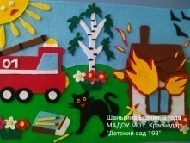 | Аппликация из фетра  «Тили-бом, загорелся кошкин дом» | Краснодарский край |  | Шаньгина Есения  3 года |  | МАДОУ МО г. Краснодар  «Детский сад № 193» | Воспитатель  Гладовская Виктория Владимировна 8-958-011-79-69
2 | 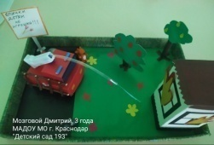 | Сюжетная композиция  «Спички детям не игрушки» | Краснодарский край |  | Мозговой Дмитрий,  3 года |  | МАДОУ МО г. Краснодар  «Детский сад № 193» | Воспитатель  Гладовская Виктория Владимировна  8-958-011-79-69
3 | 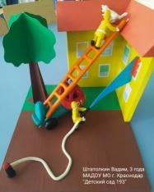 | Пластилинография  «Пожар в жилом доме» | Краснодарский край |  | Штатолкин Вадим  3 года |  | МАДОУ МО г. Краснодар  «Детский сад № 193» | Воспитатель  Трубицына Людмила Васильевна,  8-924-646-93-35
4 | 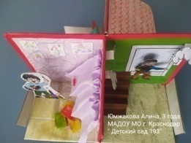 | Сюжетная композиция  «Действия во время пожара» | Краснодарский край |  | Юмжакова Алина,  3 года |  | МАДОУ МО г. Краснодар  «Детский сад № 193» | Воспитатель  Трубицына Людмила Васильевна,  8-924-646-93-35
5 | 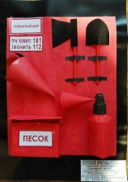 | Сюжетная композиция  «Пожарный щит» | Краснодарский край |  | Лебедев Андрей, 6 лет  Лебедев Дмитрий, 3 года |  | МАДОУ МО г. Краснодар  «Детский сад № 193» | Воспитатель  Гладовская Виктория Владимировна  8-958-011-79-69
 |  | Художественно- изобразительное искусство
1 | 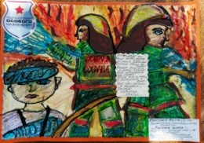 | Рисунок  «Пожарная охрана» | Краснодарский край |  | Решетников  Андрей, 6 лет |  | МАДОУ МО г. Краснодар  «Детский сад № 193» | Воспитатель  Гладовская Виктория Владимировна  8-958-011-79-69
2 | 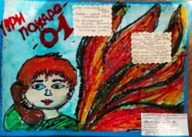 | Рисунок  «Ты не один, звони 01» | Краснодарский край |  | Ситнянская Дарина  6 лет |  | МАДОУ МО г. Краснодар  «Детский сад № 193» | Воспитатель  Трубицына Людмила Васильевна,  8-924-646-93-35
3 | 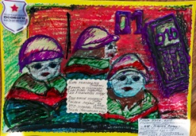 | Рисунок  «МЧС – гордость России» | Краснодарский край |  | Гурин Иван  6 лет |  | МАДОУ МО г. Краснодар  «Детский сад № 193» | Воспитатель  Гладовская Виктория Владимировна  8-958-011-79-69
4 | 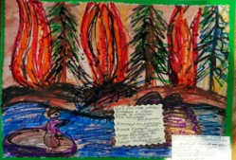 | Рисунок  «Берегите природу от огня» | Краснодарский край |  | Сухомлин  Милана  6 лет |  | МАДОУ МО г. Краснодар  «Детский сад № 193» | Воспитатель  Трубицына Людмила Васильевна,  8-924-646-93-35

